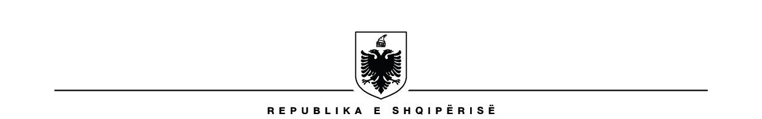
BASHKIA VORË
REGJISTRI I KËRKESAVE DHE PËRGJIGJEVE - 2024
Nr Rendor | Data e kërkesës | Objekti i kërkesës | Data e përgjigjes | Përgjigje | Mënyra e përfundimit të kërkesës | Tarifa
1 | 03.01.2024 | Kërkesë për informacion | 04.01.2024 | Ardhur shkresa me Nr. prot 04, datë 04.01.2024 dhe kthyer përgjigje me Nr.prot 52, datë 04.01.2024.  Bashkia Vorë nuk aplikon në Paketën Fiskale tarifë për arsimin.  Shkollat e rindërtuara 4, 2 kopshte të rindërtuara.  Sipërfaqe = 7318 metra katror dhe kostoja mesatare në vlerë leku është = 239795 për metra katror. | E plotë | Jo
2 | 03.01.2024 | Kërkesë për informacion | 16.01.2024 | Ardhur shkresa me Nr.prot 32, datë 03.01.2024 dhe kthyer përgjigje me Nr. prot 32/1, datë 16.01.2024.  Çdo informacion i kërkuar për daljen përfitues nga Zyra e Rindërtimit nga Komisioni I Posaçëm i Rindërtimit e gjeni në faqen zyrtare të Bashkisë Vorë. Po ju vendosim në dispozicion dhe një kopje të VKB nr.59 datë 15.08.2020.  Afatet e aplikimeve në system janë përcaktuar nga Ministria e Rindërtimit dhe jo nga Bashkia Vorë. | E plotë | Jo
3 | 04.01.2024 | Kërkesë për informacion | 16.01.2024 | Ardhur shkresa me Nr.prot 42, datë 04.01.2024 dhe kthyer përgjigje me Nr. prot 42/1, datë 16.01.2024.  Viti 2021: Total 369,836 lekë.  Viti 2022: Total 1,526,874 lekë.  Viti 2023: Total 1,260,122 lekë. | E plotë | Jo
4 | 12.01.2024 | Kërkesë për informacion | 23.01.2024 | Ardhur shkresa me Nr. prot 195, datë 12.01.2024 dhe kthyer përgjigje me Nr. prot 195/1, datë 23.01.2024.  Shuma e shpenzuar për hostimin, domainin dhe shërbimet e faqes zyrtare web të Bashkisë Vorë është 120,000 lekë.  Bashkia Vorë disponon një program të miratuar transparence.  Në total numri i kërkesave të ardhura në mënyrë elektronike në Bashkinë Vorë është 72 kërkesa. | E plotë | Jo
5 | 17.01.2024 | Kërkesë për informacion | 12.02.2024 | Ardhur shkresa me Nr. prot 267, datë 17.01.2024 dhe kthyer përgjigje me Nr. prot 267/1, datë 12.02.2024.  Në Bashkinë Vorë ështëlidhur memorandumi i mirëkuptimit ndërmjet Bashkisë Vorë dhe Asistencës Teknike " Mbështetja e BE – së për përfshirjen sociale në Shqipëri".  Bashkia Vorë ka Koordinator për Të Drejtën e Informimit, Njoftimit dhe Konsultimit Publik Enkeleta Marku. | E plotë | Jo
6 | 17.01.2024 | Kërkesë për informacion | 05.02.2024 | Ardhur shkresa me Nr. prot 290, datë 17.01.2024 dhe kthyer përgjigje me Nr. prot 290/1, datë 05.02.2024.  Shuma e shpenzuar për vitin 2023: Muaji Janar – 14,195,000 lekë për 785 familje përfituese; Muaji Shkurt 14,175,000 lekë për 784 familje përfituese; Muaji Mars 12,665,000 lekë pë familje. | E plotë | Jo
7 | 22.01.2024 | Kërkesë për informacion | 12.02.2024 | Ardhur shkresa me Nr. prot 359, datë 22.01.2024 dhe kthyer përgjigje me Nr. prot 359/1, datë 12.02.2024.Numri i përfituesve në vitin 2020 është 1961 aplikues; në vitin 2021, 171 aplikime përfitues; në vitin 2022 168 aplikime përfitues; në vitin 2023, 22 aplikime përfitues. Numri I apartamenteve të ndërtuara dhe të përfunduara është 101 apartamente në Marikaj dhe 70 apartamente në Vorë. | E plotë | Jo

